Оглавление

1. Порядок установки модуля 2

2. Работа с модулем обмена 5

2.1. Общая панель модуля обмена 5

2.2. Экспорт кадровой информации 7

2.2.1. Настройка выгрузки 8

2.2.2 Настройка автообмена 10

2.3. Выдача расчетных листков по зарплате и остатков отпусков 11

2.3.1. Настройки веб сервиса 1С 11

2.3.2. Настройки в корпоративном портале 12

2.3.2. Выдача кодов активации сотрудникам 13

2.3.3. Формирование расчетных листков и остатков отпуска сотрудникам 15

2.3.4. Журнал запросов Веб-Сервиса 1С-Битрикс 16

2.4. Выгрузка данных в "живую ленту" 17

2.4.1. Настройки в корпоративном портале 17

2.4.2. Настройки со стороны 1С 20

2.4.3. Отправка сообщений в живую ленту 21

# Порядок установки модуля

Модуль интеграции 1С представляет собой файл, являющимся расширением базы 1С. Для установки модуля интеграции не нужно вносить изменения в типовую конфигурацию базы 1С, поэтому установка обновлений конфигурации 1С не изменится. Но нужно учитывать, что при обновлении конфигурации 1С она может поменяться в части объектов, которые соприкасаются с модулем интеграции, в результате чего модуль интеграции перестанет работать. Это случается редко, но если случилось – нужно написать в техподдержку, с указанием конфигурации 1С и релизом.

Модуль интеграции можно получить скачав на сайте интеграций 1С: <https://1c.1c-bitrix.ru/1C_B24> .

Установить модуль интеграции можно только в монопольном режиме. Т.е. к базе 1С не должно быть никаких других подключений(в том числе фоновых заданий), кроме текущего.

Для того, чтобы установить модуль, нужно зайти в базу 1С в режиме 1С предприятие, затем открыть форму управления расширениями конфигурации

В открывшемся окне

Нужно нажать на кнопку «Добавить».

Если после указания скаченного файла расширения отображается ошибка вида



то это означает, что не запущен монопольный режим. Нужно закрыть все сеансы подключения к базе 1С, кроме текущего. В том числе фоновые задания.

Если сеанс 1С был монопольным, то расширение установится в базу 1С.

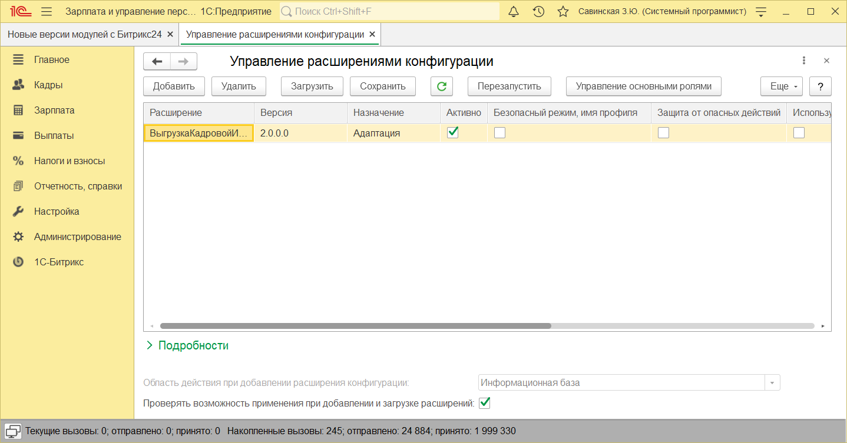

Очень частая ошибка – у расширения не снимают флаг «Безопасный режим, имя профиля». Этот флаг нужно снимать **обязательно**.

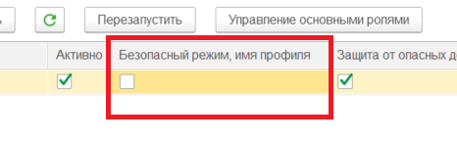

Далее нужно перезапустить сеанс 1С, чтобы модуль интеграции был виден в интерфейсе.

Если предполагается использование функционала просмотра расчетных листков и остатка отпуска, то необходимо опубликовать web сервис 1С. Для этого необходимо зайти в конфигуратор базы 1С, а там выбрать пункт Администрирование - > Публикация на веб сервере

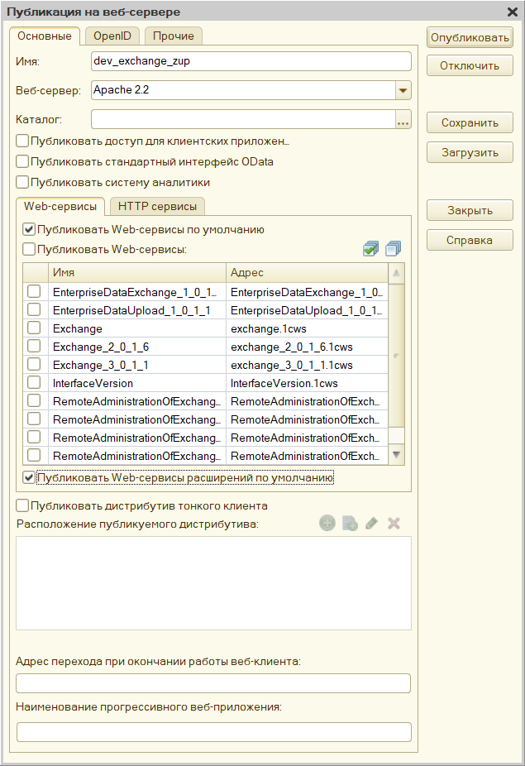

**Необходимо обязательно установить флаг «Публиковать Web сервисы расширений по умолчанию»**.

# 2. Работа с модулем обмена

## 2.1. Общая панель модуля обмена

Если модуль был корректно установлен, то появляется раздел «1С – Битрикс», в котором настраивается обмен с корпоративным порталом и выгрузка данных

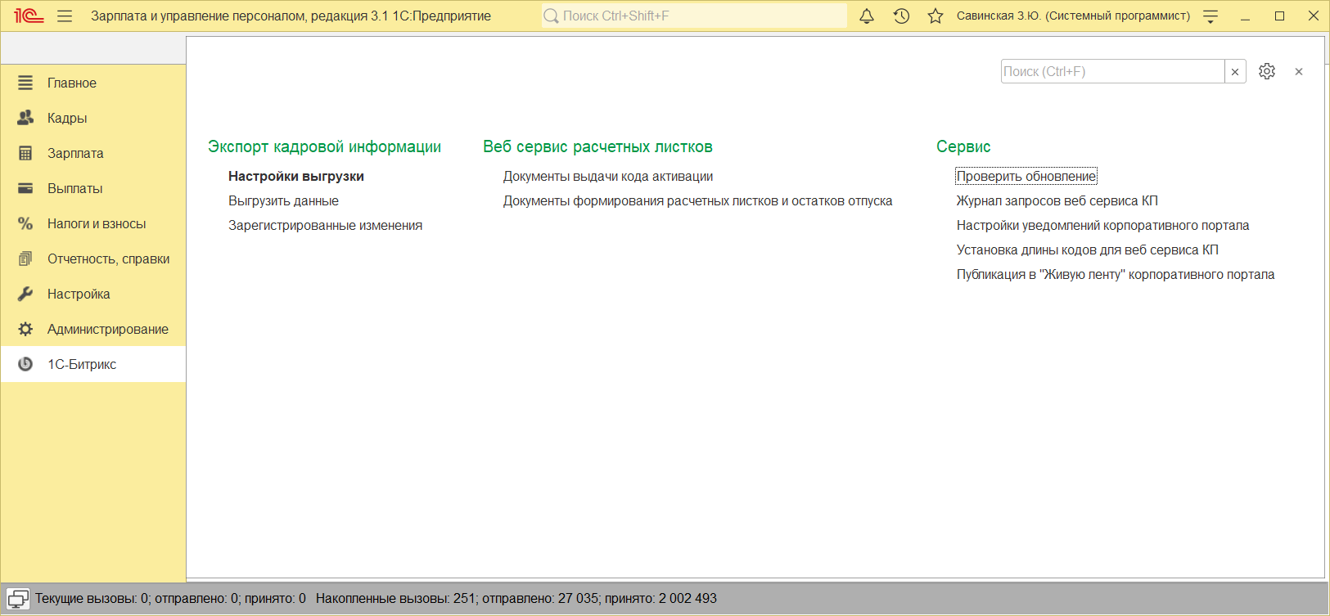

Из группы «Веб сервис расчетных листков» можно перейти на объекты 1С, использующиеся для функционала расчетных листков:

* При нажатии на «Документы выдачи кода активации» открывается форма, в которой можно посмотреть документы по выдаче кодов активаций сотрудников на КП, а также выдать новый код активации сотруднику.
* При нажатии на «Документы формирования расчетных листков и остатков отпуска» открывается форма, в которой можно посмотреть документы, хранящие сформированные расчетные листки и остатки отпуска, которые потом по запросу сотрудника высылаются на КП.
* При нажатии на «Журнал запросов Веб-Сервиса 1С» открывается форма, в которой можно посмотреть историю запросов КП к 1С по получению расчетных листков и остатков отпуска.

Из группы «Экспорт кадровой информации» можно перейти в справочник, хранящий настройки выгрузки, предназначенные для экспорта кадровой информации в корпоративный портал. Чтобы зайти в список настроек необходимо нажать на «Настройки выгрузки»

Группа «Сервис» содержит элементы по переходу на формы служебных данных и настроек:

* При нажатии на «Проверить обновление» открывается форма, в которой можно не только посмотреть текущую версию модуля обмена с корпоративным порталом, но и установить новую версию модуля.
* При нажатии на «Настройки уведомлений корпоративного портала» открывается форма, в которой указываются константы, требующиеся для отправки уведомлений на корпоративный портал.
* При нажатии на «Тест запросов Веб-Сервиса 1С-Битрикс» запускается обработка, позволяющая тестировать работу функционала расчетных листков
* При нажатии на «Публикация в ”Живую ленту” корпоративного портала» запускается обработка, позволяющая отправлять информацию в живую ленту корпоративного портала.

## 2.2. Экспорт кадровой информации

Экспорт кадровой информации осуществляется с помощью настроек выгрузки с корпоративным порталом. Открыть форму списка настроек можно по следующему адресу:

1С-Битрикс -> Экспорт кадровой информации -> Настройка выгрузки

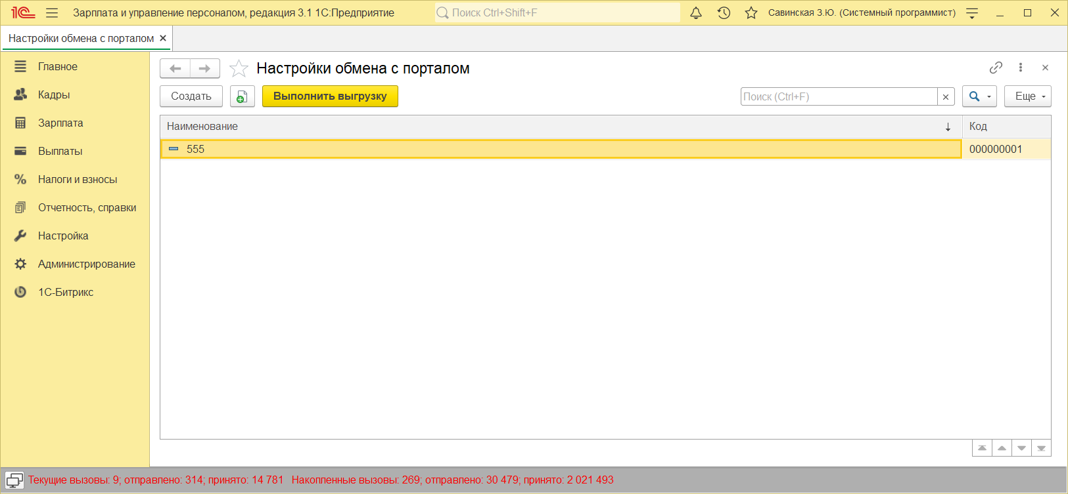

При нажатии на кнопку «Выполнить выгрузку» происходит выгрузка по выбранной настройке

### 2.2.1. Настройка выгрузки

#### 2.2.1.1 Вкладка «Основные настройки»

На вкладке задаются основные настройки выгрузки.

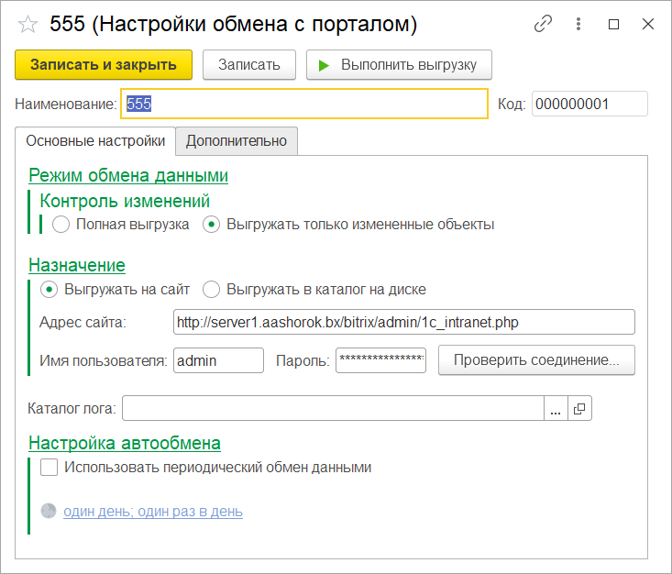

**Контроль изменений:**

* Если стоит «Полная выгрузка», тогда выгружаться из 1С будут все данные, удовлетворяющие заданным отборам. Если данных в базе много, то обмен может выполняться продолжительное время;
* Если стоит «Только изменения», тогда выгружаться из 1С будут только те данные, которые изменились. Если установить режим обмена «Только изменения» скорость обмена существенно повышается.

**Назначение:**

* Если стоит «Выгрузка на сайт», тогда данные будут выгружаться на сайт, настройки подключения к которому, задаются в соответствующих полях(Адрес сайта, пользователь, пароль). При нажатии на кнопку «Проверить», происходит проверка подключения к сайту;
* Если стоит «Выгрузка в каталог на диск», тогда данные будут выгружаться в каталог на диске. Каталог обмена и файл загрузки заказов задаются в соответствующих полях.

**Реквизит «Каталог лога»**

В поле «Каталог лога» задается каталог, в котором будет храниться лог файл обмена. Логи хранятся в разрезе дня в подчиненной папке «reports».

**Настройка автообмена**

Если стоит флажок «Использовать периодический обмен данными», то обмен будет выполняться по заданному расписанию. В зависимости от того, база 1С в файловом или клиент – серверном варианте, настройка автообмена отличается.

#### 2.2.1.2 Вкладка «Дополнительно»

На вкладке устанавливаются отборы выгружаемой кадровой информации.

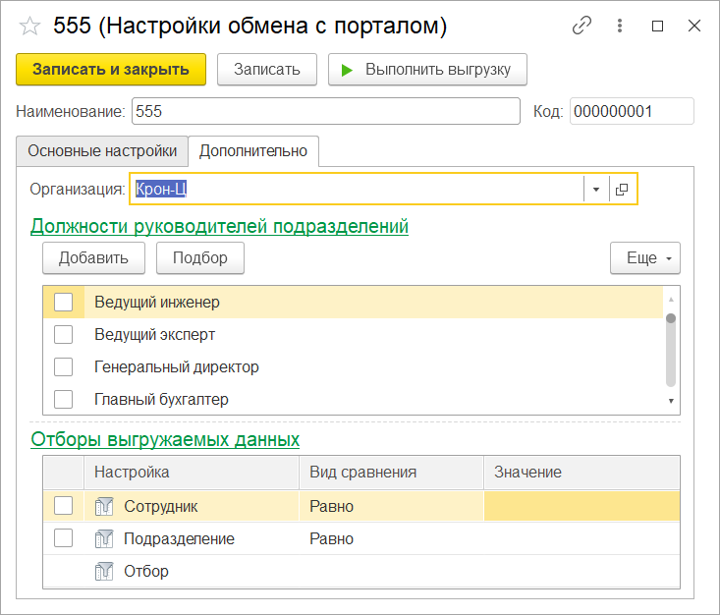

В реквизите «Организация» указывается, данные из какой организации экспортируются данные. Реквизит должен быть заполнен.

В списке «Должности руководителей подразделений» указывается, какие должности являются начальниками выгружаемых отделов. Данные необходимы для идентификации руководителей подразделений.

В таблице значений «Отборы выгружаемых данных» указываются отборы экспортируемой информации.

### 2.2.2 Настройка автообмена

При указании флажка «Использовать периодический обмен данными» в узле обмена, появится окошко с указанием расписания.

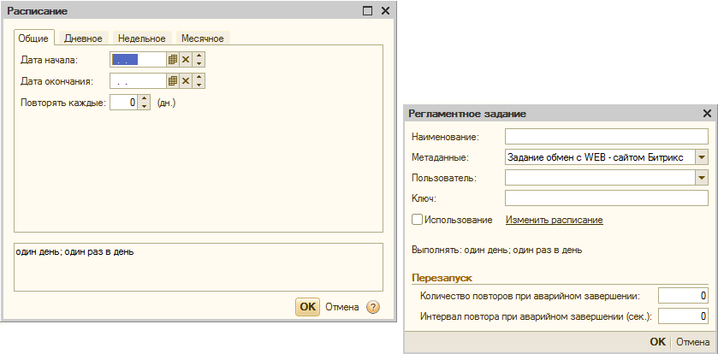

В окне расписания задается время начала и завершения обмена, дата начала и дата завершения, периодичность. Для того, чтобы расписание выполнялось каждый день, должен стоять значение «Повторять каждые» 1 день.

В дополнительных настройках указывается пользователь, который подставляется в данных.

## 2.3. Выдача расчетных листков по зарплате и остатков отпусков

### 2.3.1. Настройки веб сервиса 1С

Для функционала требуется Web сервис 1С.

URL Web -сервиса указывается при публикации из "1С". Подробно публикация вэб-сервисов описана в документации к 1С. Кратко о необходимых действиях (нужен доступ в **Конфигуратор** и административные права):

* Откройте пункт меню *Администрирование > Публикация на веб-сервере*:

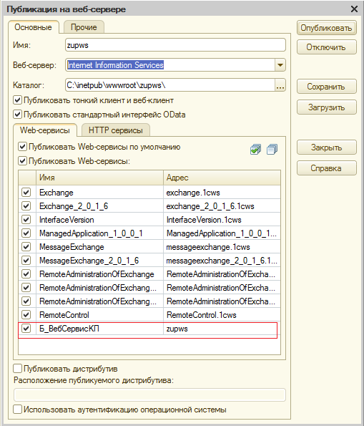

Устанавливаем флажки на тех веб сервисах, которые нужны. Web сервис, который используется для расчетных листков называется «Б_ВебСервисКП». Потом нажимаем на кнопку «Опубликовать».

В выше показанном примере нужный нам далее URL такого вида: <http://(адрес> к серверу)/zupws/ws/zupws

Помимо этого нужно настроить права пользователя, который будет отвечать за работу нашего Web сервиса для работы с корпоративным порталом. Нужно создать или отредактировать пользователя, добавив ему роль «Роль для корпоративного портала».

### 2.3.2. Настройки в корпоративном портале

Для настройки сервиса **Зарплата и отпуск** необходимо настроить компонент **Расчетные листки сотрудников** (**bitrix:payroll.1c**), размещенный на странице *Сервисы > Зарплата и отпуск*.

Отредактировать компонент можно из административной части портала, открыв страницу с компонентом в режиме html. (services/salary)

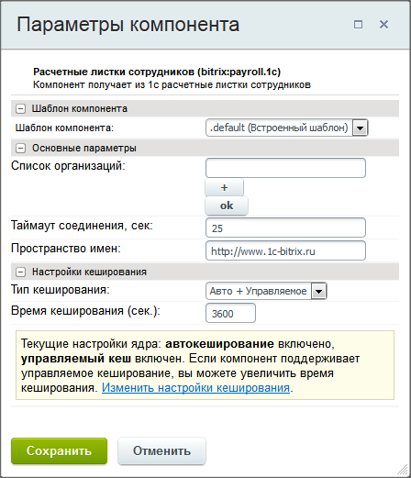

Детальное описание полей дано в пользовательской документации по «Битрикс24 в коробке». Минимально достаточная настройка заключается в следующем:

* В поле **Список организации** создайте новую организацию, если их несколько. Если организация одна, то можно просто переименовать имеющуюся по умолчанию. Обязательно нажмите на кнопку **ОК**. Форма перезагрузится.
* В группе полей **Настройки для организации \*\*\*** заполните поля:
  + **URL веб-сервиса** - адрес сервиса, полученный от администратора программы "1С: ЗУП". В п. 3.1. описано как его получить (можно настроить таким образом, чтобы разные организации подключались к разным базам 1С);
  + **Порт** - порт сервиса, полученный от администратора программы "1С: ЗУП";
  + **Логин** и **Пароль** пользователя 1С, от имени которого будет производиться доступ к программе "1С: ЗУП".
* Сохраните внесенные изменения.

### 2.3.2. Выдача кодов активации сотрудникам

Выдача кода активации сотрудникам производится в документе «Выдача кода активации». Активируется код в корпоративном портале, в результате чего сотрудник получает ПИН код, с помощью которого можно посмотреть сформированные расчетные листки и остатки отпуска. Активировать код можно всего лишь один раз. Для повторной активации кода необходимо снова создавать новый документ выдачи кодов активации.

Открыть форму списка документов выдачи кодов активации можно по следующему адресу:

1С-Битрикс -> Веб сервис расчетных листков -> Документы выдачи кода активации

При создании нового документа отображается форма документа.

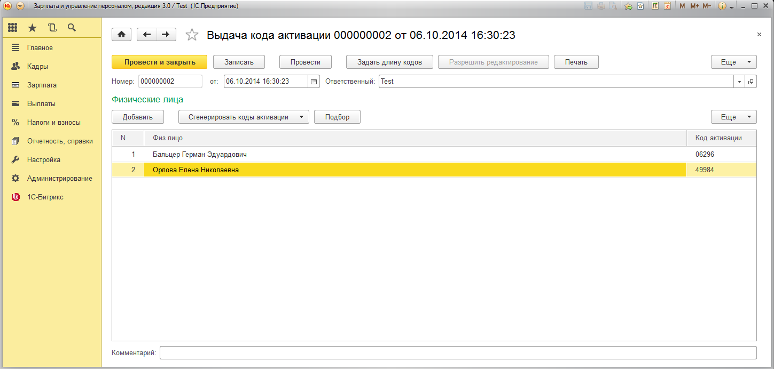

При нажатии на кнопку «Задать длину кодов», появляется форма, где задается длина кодов для кода активации и ПИН кода.

Если документ уже был создан и он проведен, то его нельзя изменить, пока не нажата кнопка «Разрешить редактирование».

В табличной части «Физические лица» указываются сотрудники, которые должны получить код активации. Сотрудников можно добавить в таблицу как вручную, так и с помощью подбора, форма которого открывается при нажатии на кнопку «Подбор».

Код активации генерируется автоматически при добавлении сотрудника. Но и можно сгенерировать автоматически как для выделенного сотрудника, так и для всех в табличной части сразу.

При нажатии на кнопку «Печать» будет сформирован табличный документ с распиской в получении кода активации.

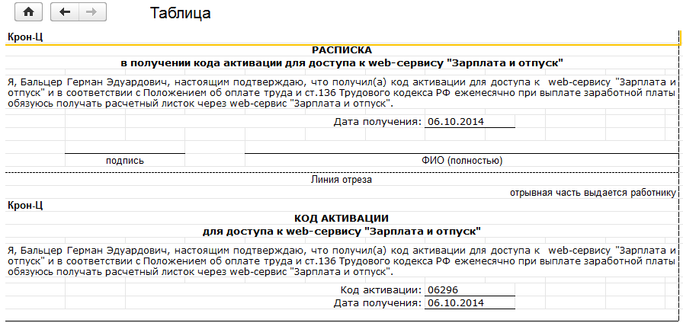

### 2.3.3. Формирование расчетных листков и остатков отпуска сотрудникам

Формирование расчетных листков и остатков отпуска сотрудников производится в документе «Формирование расчетных листков и остатков отпуска». Для физического лица всего 1 раз в месяц может быть сформирован расчетный листок и остаток отпуска.

Открыть форму списка документов формирования расчетных листков и остатка отпусков можно по следующему адресу:

1С-Битрикс -> Веб сервис расчетных листков -> Документы формирования расчетных листков и остатков отпуска

При создании нового документа отображается форма документа.

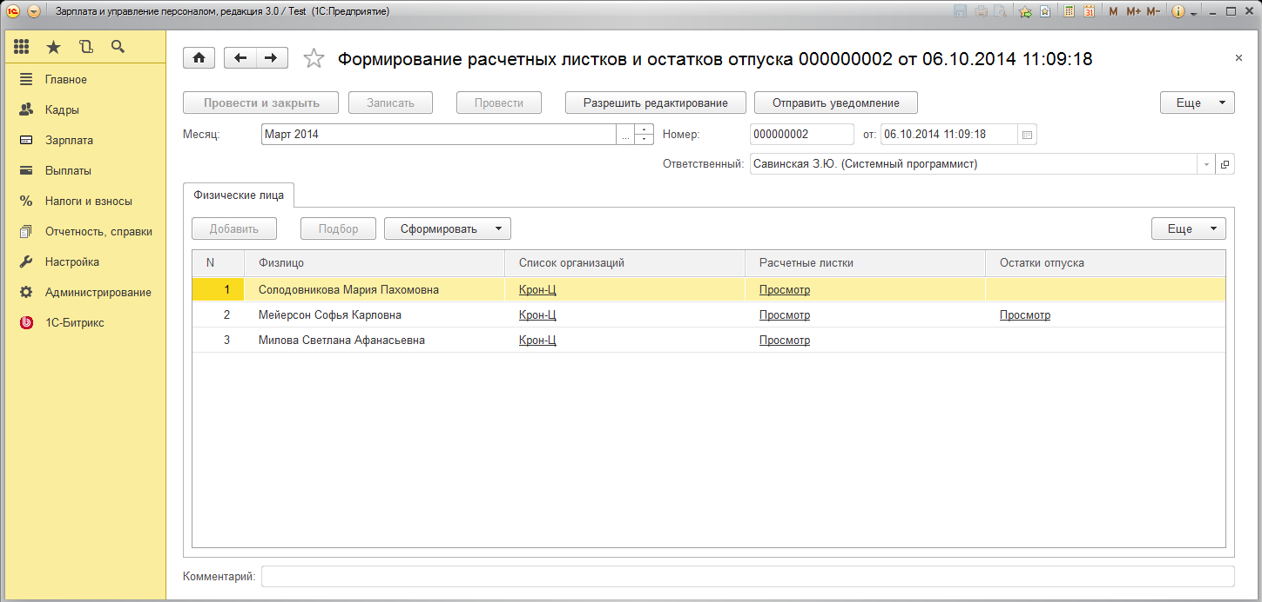

Если документ уже был создан и он проведен, то его нельзя изменить, пока не нажата кнопка «Разрешить редактирование».

При нажатии на кнопку «Отправить уведомление» будет отправлено сообщение в живую ленту корпоративного портала о том, что расчетные листки и остатки отпуска сформированы.

В табличной части «Физические лица» указываются физические лица, для которых нужно сформировать расчетные листки или остатки отпуска. Физические лица можно добавить в таблицу как вручную, так и с помощью подбора, форма которого открывается при нажатии на кнопку «Подбор».

В колонке «Список организаций» указывается, для каких организаций нужно формировать данные.

При нажатии на кнопку «Сформировать» высвечивается всплывающее меню с командами, при нажатии которых формируются расчетные листки и остатки отпуска, как для выбранного сотрудника, так и для всех сразу.

Если в колонке «Расчетные листки» или «Остатки отпуска» появилась ссылка «Просмотр», тогда при нажатии на эту ссылку можно посмотреть сформированный расчетный листок или остаток отпуска.

### 2.3.4. Журнал запросов Веб-Сервиса 1С-Битрикс

Журнал запросов Веб-Сервиса 1С-Битрикс необходим для просмотра и анализа запросов из корпоративного портала в 1С.

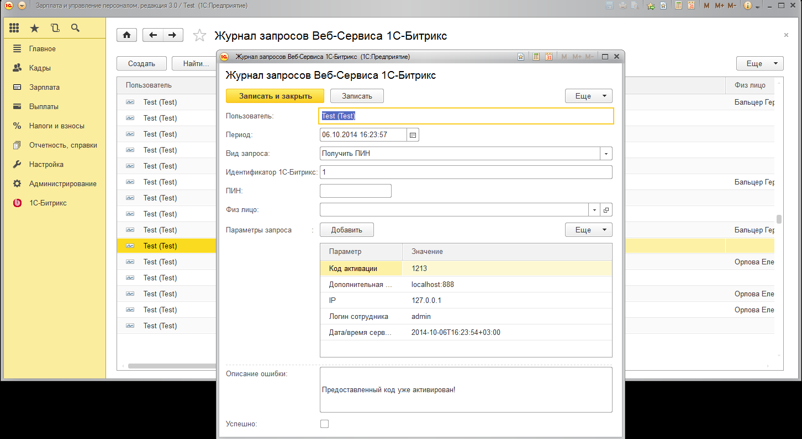

## 2.4. Выгрузка данных в "живую ленту"

### 2.4.1. Настройки в корпоративном портале

Настройки модуля расположены в административной части портала в разделе "Сервисы". Всего с порталом может работать неограниченное количество внешних источников.

Как видно из скриншота, на текущий момент поддерживается три способа импорта данных, или три протокола.   
  
===========================   
**POST** - означает, что портал принимает информацию по протоколу HTTP в виде запроса методом POST.   
===========================   
**RSS** - импорт из внешнего RSS-источника. С RSS знакомы все, поэтому дополнительно пояснять не нужно.   
===========================   
**Веб-сервис (XML)** - импорт на базе сервисно-ориентированной модели (SOA) или веб-сервисов.   
===========================

В данных способов роль портала может быть активной и пассивной. В первом способе портал пассивно принимает данные в виде POST запроса от внешнего источника, а в RSS и XML - сам активно эти данные из внешнего источника извлекает.

Для выгрузки в живую ленту используется режим POST.

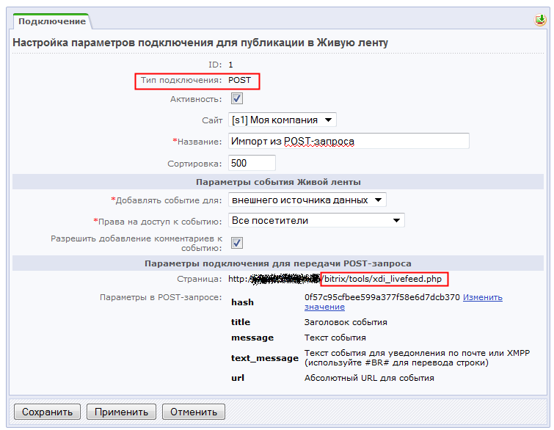

В первую очередь обратите внимание на секцию "**Параметры подключения**". В них указывается скрипт портала и параметры POST-запроса, который должна сформировать внешняя по отношению к порталу система:

* **hash** - хеш авторизации, чтобы портал разрешил импорт данных.
* **title**- заголовок события для отображения в ЖЛ
* **message**- текст события для отображения в ЖЛ (может включать HTML-форматирование)
* **text-message** - текст события в виде плоского текста (для уведомлений подписчиков по почте или jabber)
* **url**- абсолютный URL события, если есть подробности по этому событию, которые можно посмотреть вне портала

В поле "Название" мы указываем название внешнего источника данных. Обратите внимание, это название будет непосредственно отображаться в живой ленте, поэтому выбрать его понятным и однозначным. Название может быть таким: "Отчет из 1С", "Складские остатки на сегодня", "Данные из системы X".

Также очень важно указать предназначение информационного сообщения и доступ к нему.   
В параметре "Добавлять событие для" вы можете указать:

* **рабочей группы** - можно выбрать группу, к которой привязывается событие
* **страницы пользователя** - выбрать пользователя
* **ленты новостей** - выбрать информационный блок новостей
* **внешнего источника данных** (по умолчанию) - без привязки к какой то сущности портала

Эта настройка таргетирует информацию нужным группам сотрудников компании и соответственно управляет доступом.

Для типа "внешний источник данных" доступ можно поставить принудительно: либо всем сотрудникам, либо только авторизованным, либо конкретным сотрудникам. Также можно поставить галочку "Разрешить комментарии", чтобы пользователи могли написать свое мнение или обсудить полученный информационный объект.

### 2.4.2. Настройки со стороны 1С

Открыть форму настроек работы с живой лентой корпоративного портала можно по следующему адресу:

1С-Битрикс -> Сервис-> Настройки уведомлений корпоративного портала

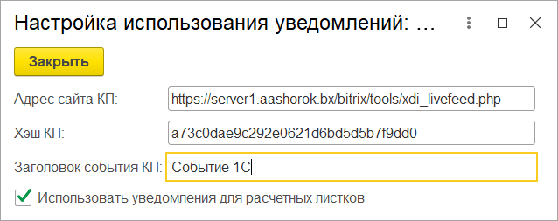

Если установлен флажок «Использовать уведомления КП», то можно будет отправлять сообщение в живую ленту из документа формирования расчетных листков и отпусков, о том, что расчетные листки сформированы и их можно посмотреть на КП.

* Реквизит «Заголовок события КП для веб сервиса 1С-Битрикс» хранит название заголовка сообщения, которое отправляется в живую ленту КП, когда из 1С отправляется уведомление о том, что расчетные листки и отпуска сформированы.
* Реквизит «Адрес сайта КП» - адрес, на который отсылается сообщение. Как правило он формата: (адрес сайта)/bitrix/tools/xdi_livefeed.php.
* Реквизит «Hash» хранит хеш авторизации, чтобы портал разрешил импорт данных.

### 2.4.3. Отправка сообщений в живую ленту

Открыть форму отправки сообщений в живую ленту корпоративного портала можно по следующему адресу:

1С-Битрикс -> Сервис -> «Публикация в «Живую ленту» корпоративного портала

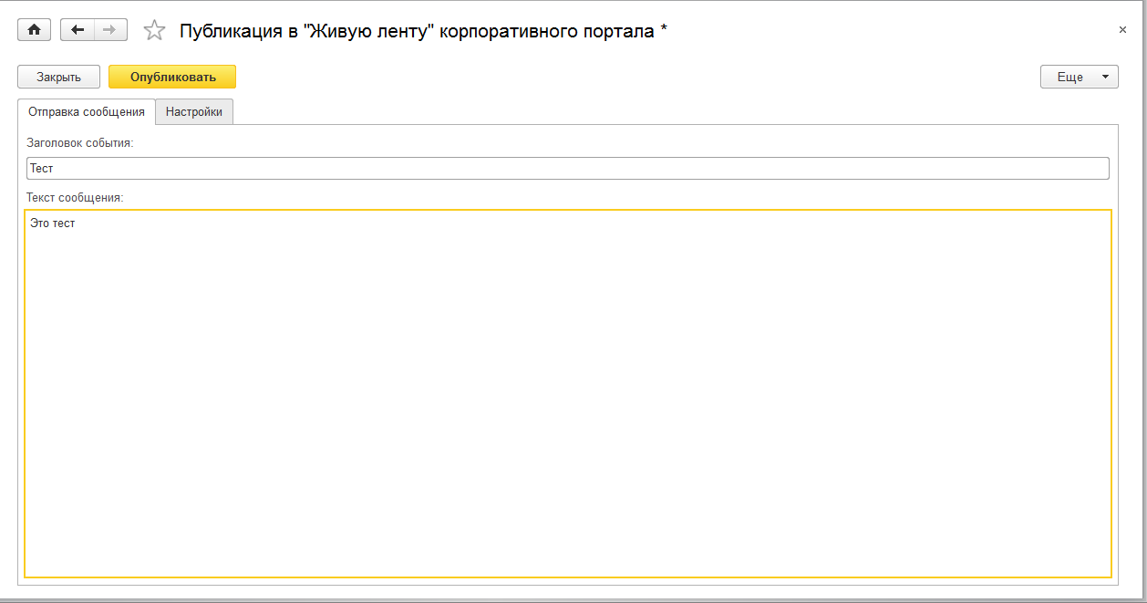

В реквизите «Заголовок сообщения» указывается заголовок сообщения, которое отобразится в живой ленте на КП.

В реквизите «Текст сообщение» указывается само сообщение

На вкладке «Настройки» устанавливаются настройки для отправки сообщений в живую ленту.

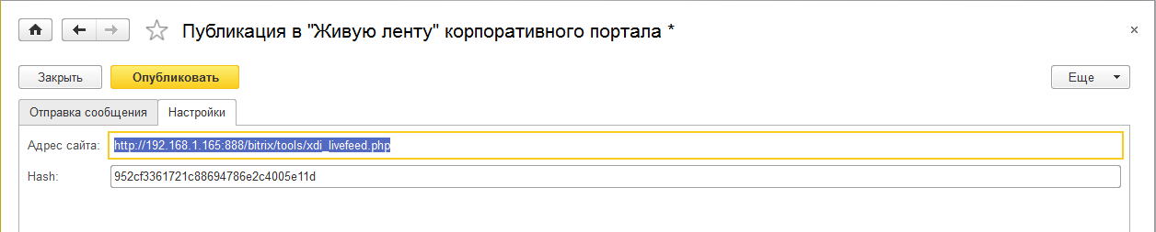

По умолчанию настройки берутся из констант, которые устанавливаются на форме «Настройки уведомлений корпоративного портала», но, при необходимости, их можно отредактировать в самой форме отправки сообщений.